《C语言程序设计实训》报告

设 计 题 目： 基于数组的学生信息管理系统
学 院 名 称： 信息科学技术学院
专 业： 软件工程
班 级： 1班
姓 名： 海子亮
学 号： 2220222043
指 导 教 师： 郭静寰老师 提 交 日 期： 2024年7月

一、实验内容
编写并调试程序，实现学校各专业班级学生信息的管理。在头文件student.h中定义学生信息的结构体类型，包括：学号、姓名、专业、班级、3门成绩；符号常量N（学生数）和符号常量M(课程门数)。
#define M 3 //成绩个数
#define N 10 // 学生个数
struct Student{
char num[15];//学号
char name[15];//姓名
char major[10];//专业（computer,software,network）
int classNo;//班级(1-2)
int score[M];//3门课的成绩(0-2)
};
typedef struct Student STU;

(0) 定义函数Exit： 退出程序执行
  - main函数：以菜单形式将各项功能提供给用户，根据用户的选择，调用相应的函数。
  - 定义函数Append record：从键盘输入一个学生信息。
  - 定义函数List record： 输出学生信息。
(4). 定义函数Delete record：指定学号或姓名删除一个学生信息
(5) 定义函数 Modify record：指定学号或姓名修改一个学生信息
(6) 定义函数 Search record：按照学号或姓名查找相关学生信息
(7) 定义函数 Sort Score in descending order by sum ：按照总分降序排序（冒泡法）
(8) 定义函数 Sort Score in ascending order by sum： 按照总分升序排序（选择法）
(9) 定义函数Sort Score in descending order by num ：按照学号降序排序(冒泡法)
(10) 定义函数Sort Score in ascending order by num：按照学号升序排序(选择法)
(11) W. 定义函数Write to a File：将输入学生信息保存到student.dat文件中
(12) R. 定义函数Read from a File：从文件中读取全部学生信息或从文件中随机读取某个学生的信息(指定学号或姓名)
(13) 定义 Insert函数：按照总成绩由高到低进行直接插入排序。

三、算法流程图

函数Sort Score in ascending order by sum(选择法排序)的算法流程图

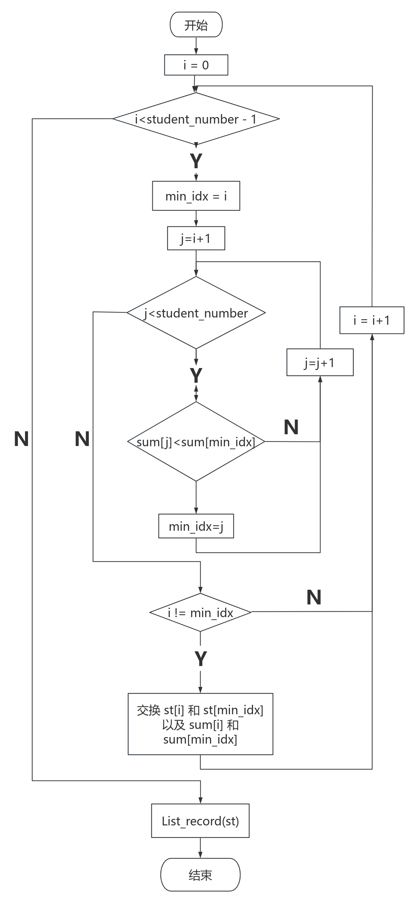

四

主菜单（main函数）
以菜单形式（Menu函数）将各项功能提供给用户，根据用户的选择，调用相应的函数。

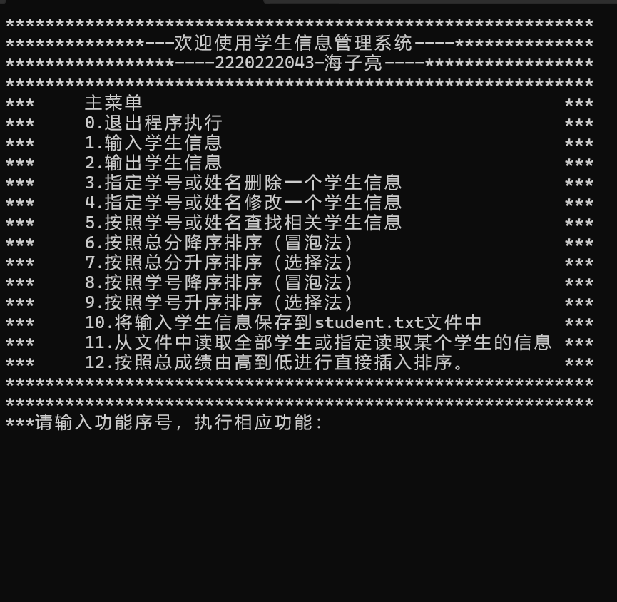

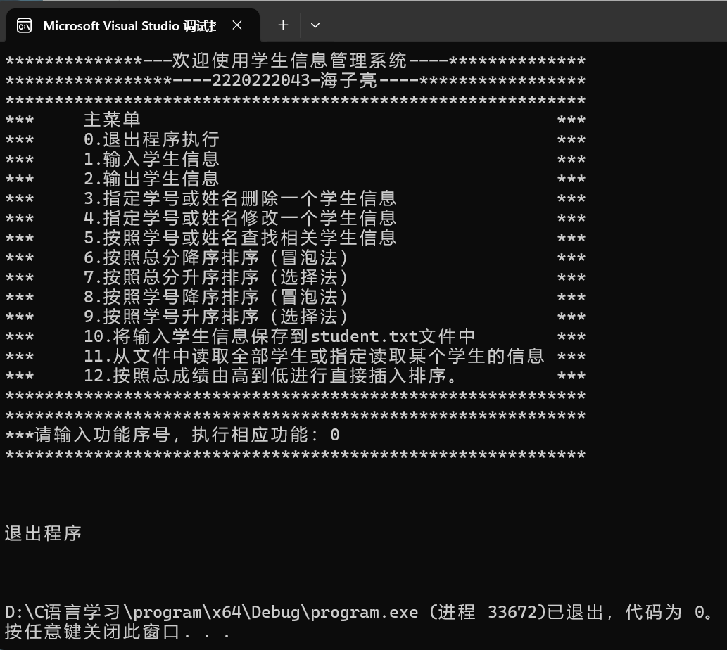

3、添加学生信息（Append_record函数）
从键盘输入一个学生信息。

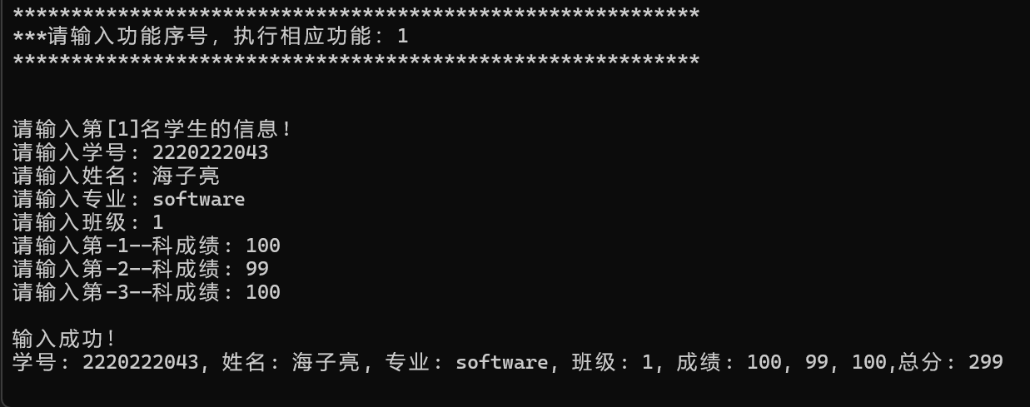

4、输出学生信息（List_record函数）
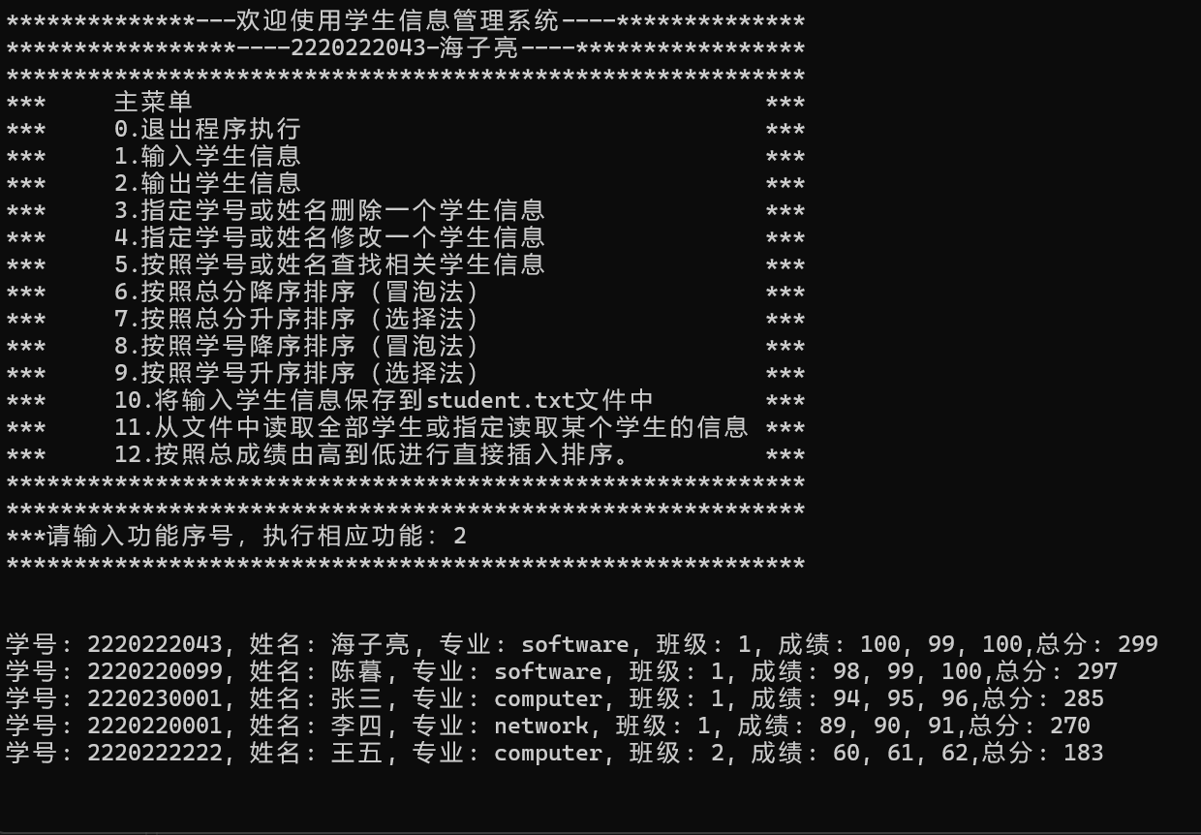
指定学号或姓名删除一个学生信息
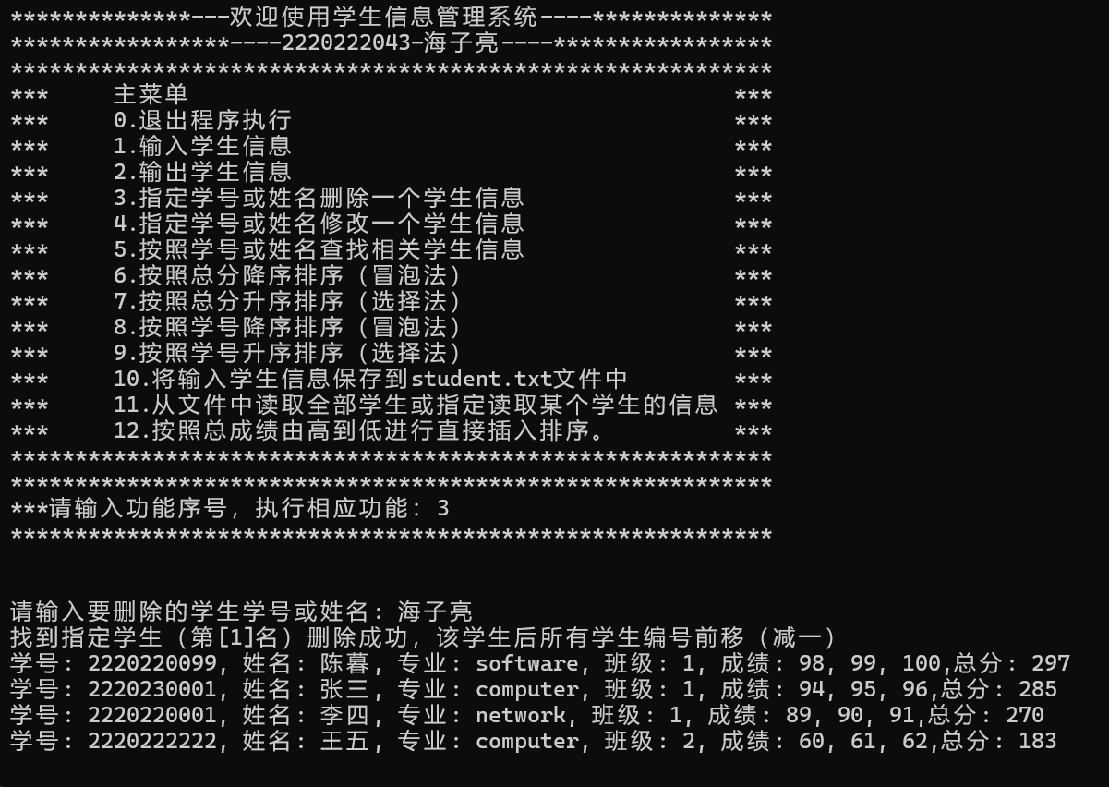

修改学生信息（Modify_record函数）
指定学号或姓名修改一个学生信息

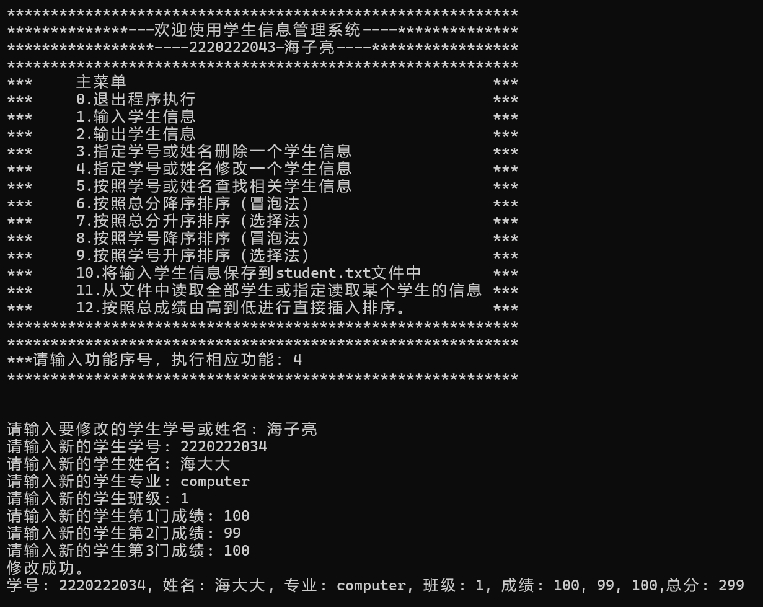

查找学生信息（Search_record函数）

按照学号或姓名查找相关学生信息
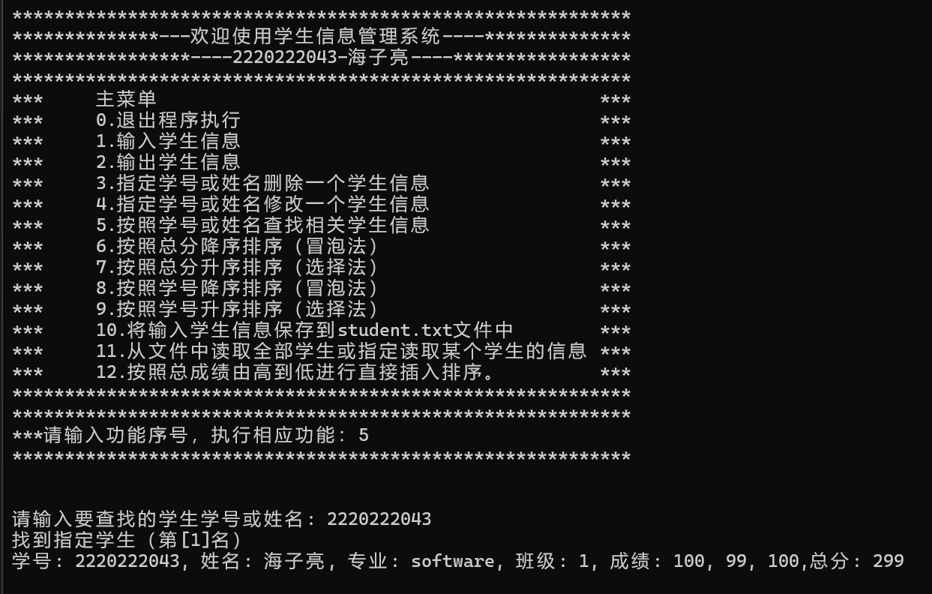

8、按照总分降序排序（冒泡法Sort_Bubble函数）
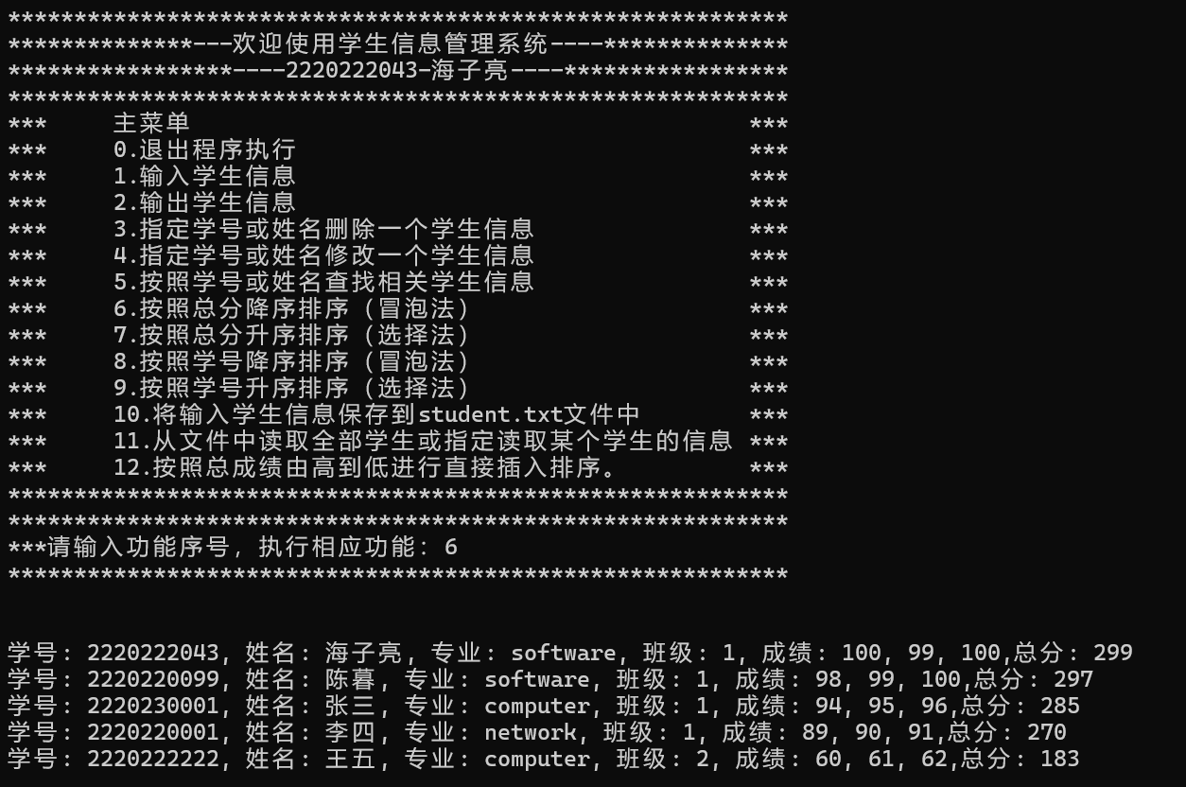

9、按照总分升序排序（选择法Sort_Select函数）
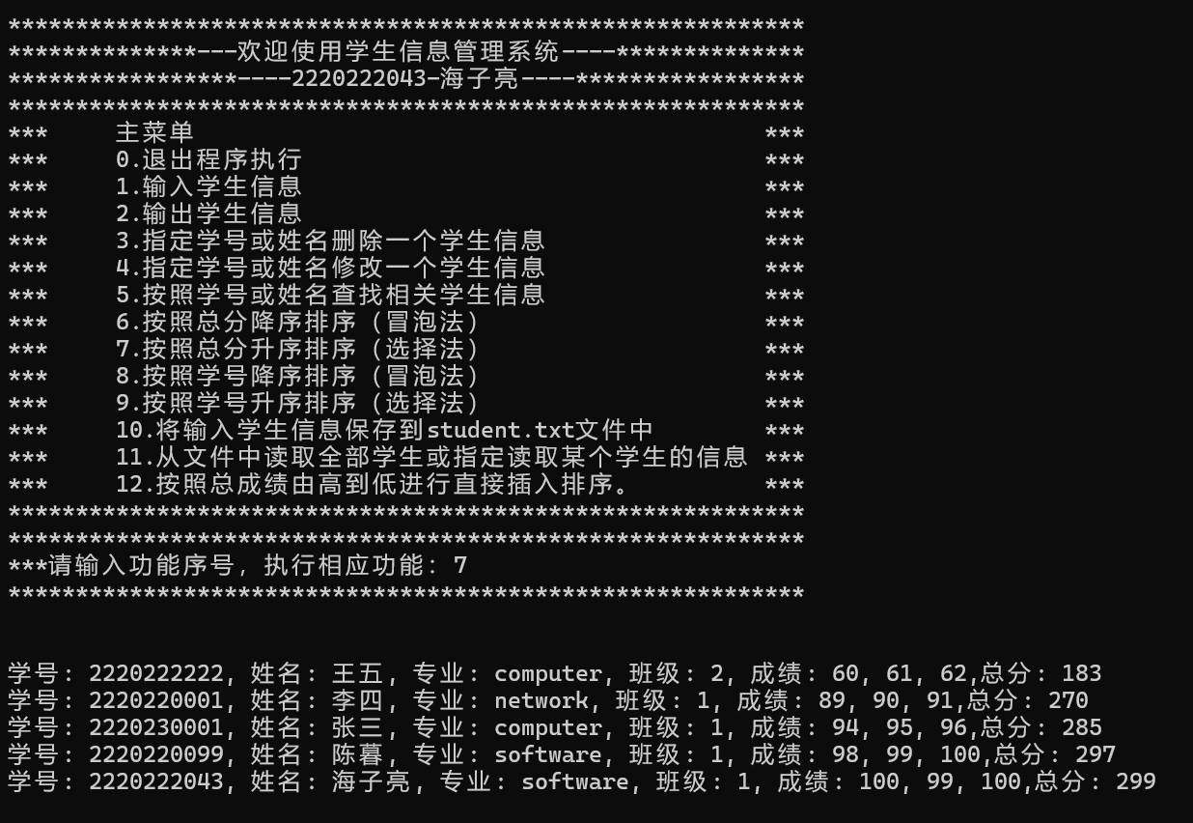

10、按照学号降序排列（冒泡法Sort_Bubble函数）
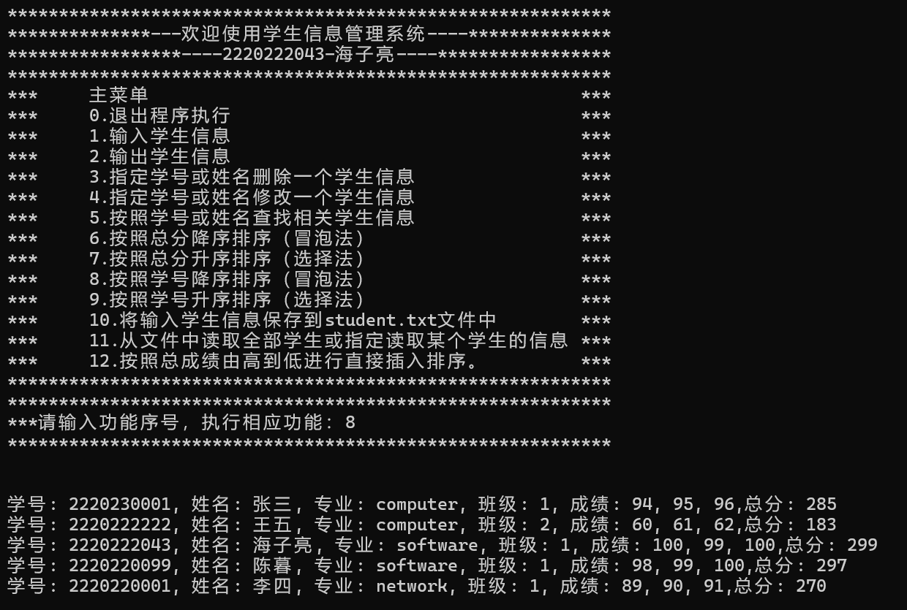

11、按照学号升序排列（选择法Sort_select函数）
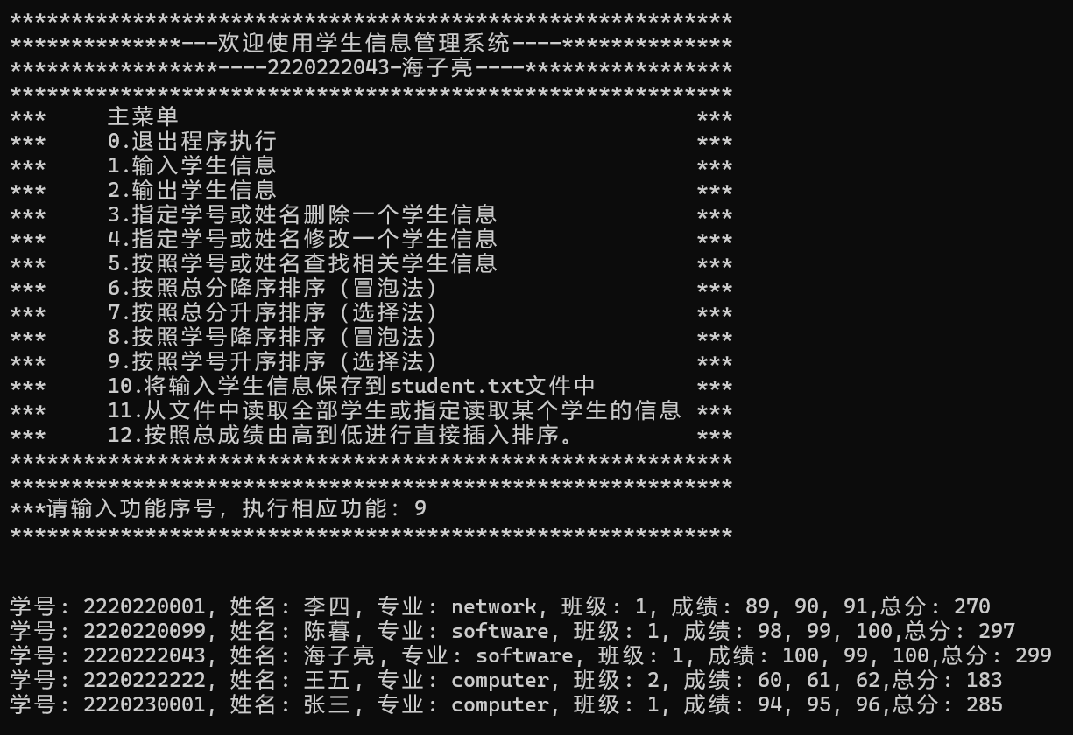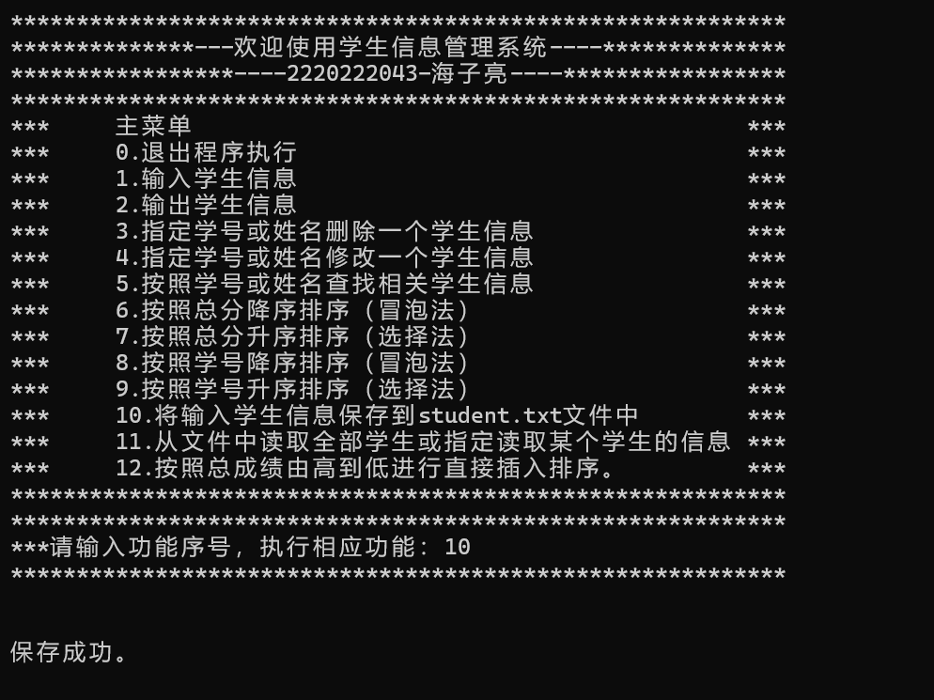
student.txt文件：
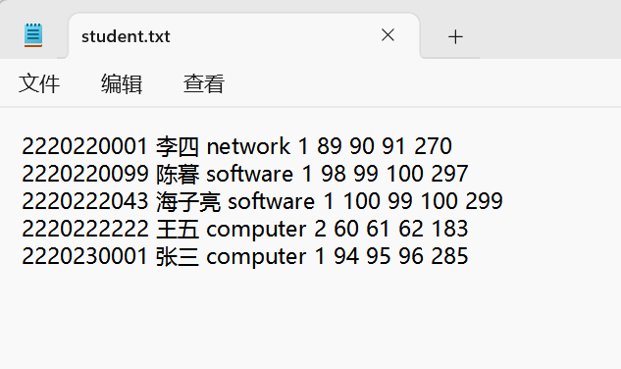

读取学生信息（Read函数）
1、读取全部学生信息
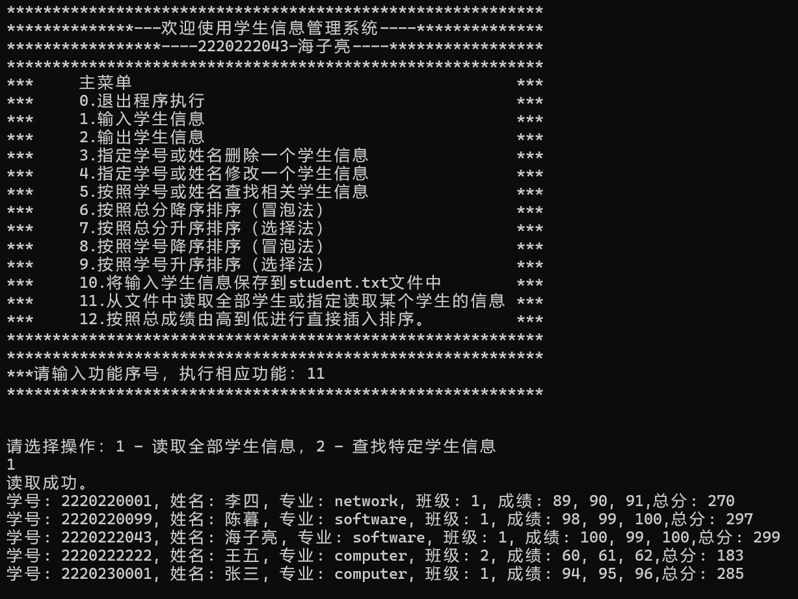
2、查找特定学生信息（指定学号或姓名）
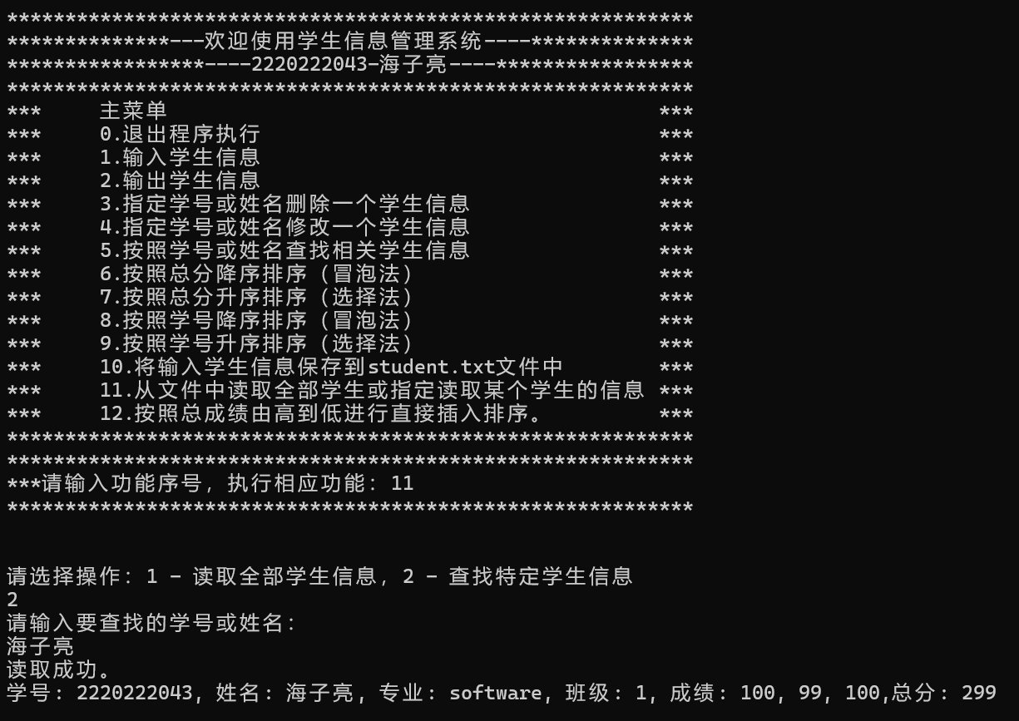

14、按照总成绩由高到低排序进行直接插入排序（Insert函数）
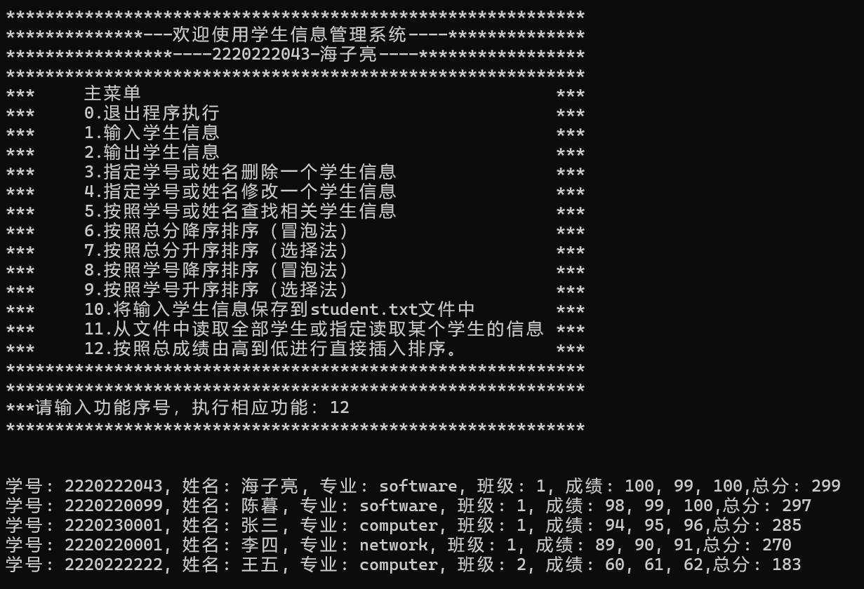

五
问题一：程序结构设计
在设计程序结构时，如何组织各个函数使得代码清晰、功能模块化是一个挑战。
解决方法：
- 使用 main 函数作为入口，提供菜单选择。
- 将每个功能模块化，单独定义函数并在 main 中调用。
问题二：用户选择功能时的错误输入
用户在主菜单输入功能序号时，可能会输入一个不在程序范围内的输入，进而出现错误。
解决方法：
- 添加一个char input[15]用于存储用户的输入。
- 将输入的字符串input转换成整数，检查输入的有效性
问题三：输入验证
- 输入学号（num）只能为数字（长度不超过15位）
- 学号（num）不能有重复
- 输入姓名（name）只能为字母或汉字（长度不超过15位）
- 专业（major）限制在（computer,software,network）之间
- 班级（classNo）限制为1-2
解决方法：
- 添加各种输入限制条件，以满足实验要求

问题四：保存、读取学生信息的文件格式
使用二进制文件student.dat文件时，用户难以直观便利地查看修改学生信息（出现乱码情况）。
解决方法：
- 使用文本文件student.txt。
- 保存、读取文件（Write函数和Read函数）对student.txt操作。
本次实验的主要任务是实现一个基于数组的学生信息管理系统，该系统包括学生信息的增加、删除、修改、查找、排序和文件操作等功能。整个实验过程中遇到了很多具体的问题，但通过分析和调试，我逐步解决了这些问题。
实验收获
通过本次实验，学习和掌握了C语言中结构体、文件操作、排序算法以及如何处理用户输入等重要编程技能。同时，通过解决实验中遇到的各种问题，提高了编程的调试能力和解决问题的能力。实验结束后，不仅完成了功能完善的学生信息管理系统，还进一步加深了对C语言编程的理解和应用。
后续改进
尽管本次实验已经实现了基本功能，但在一些细节和功能扩展上仍有改进空间：
- 提升用户输入的友好性，增加更多的输入提示和错误处理。
- 使用更复杂的数据结构如链表来存储学生信息，以便更高效地处理大量数据。
- 增加更多的排序方式和查找功能，以满足不同用户的需求。
通过后续的不断改进和优化，可以使该系统更加完善和实用。

六、程序清单

“student.h”
#ifndef STUDENT_H
#define STUDENT_H

#define M 3 // 成绩个数
#define N 10 // 学生个数

struct Student {
char num[15]; // 学号
char name[15]; // 姓名
char major[10]; // 专业（computer，software，network）
int classNo; // 班级（1-2）
int score[M]; // 3门课的成绩
};
typedef struct Student STU; // 定义STU

#endif // STUDENT_H

“main_array.c”
#define _CRT_SECURE_NO_WARNINGS

#include <stdio.h>
#include <string.h>
#include <ctype.h>
#include "student.h"

int sum[N] = { 0 }; // 学生总成绩全局数组
int student_number = 0; // 记录学生实际人数全局变量
int num = 1; // 程序的主控制变量
int choice = -1; // 功能函数控制变量+

void Menu(); // 显示菜单
void Exit(); // 退出程序
void Append_record(STU* st); // 从键盘输入一个学生信息
void List_record(STU* st); // 输出学生信息
void Delete_record(STU* st); // 指定学号或姓名删除一个学生信息
void Modify_record(STU* st); // 指定学号或姓名修改一个学生信息
void Search_record(STU* st); // 按照学号或姓名查找相关学生信息
void Sort_Bubble(STU* st, int type); // 按照总分降序或学号降序排序（冒泡法）type = 1为按照总分降序排序，type = 2为按照学号降序排序
void Sort_Select(STU* st, int type); // 按照总分升序或学号升序排序（选择法）type = 1为按照总分升序排序，type = 2为按照学号升序排序
void Write(STU* st); // 将输入学生信息保存到student.dat文件中
void Read(STU* st); // 从文件中读取全部学生信息或从文件中随机读取某个学生的信息(指定学号或姓名)
void Insert(STU* st); // 按照总成绩由高到低进行直接插入排序

int main() {
STU students[N];
char input[15] = { 0 };

while (num) {
Menu();
printf("***请输入功能序号，执行相应功能：");
scanf("%s", &input);
choice = atoi(input); // 将输入的字符串转换为整数

if (choice == 0 && input[0] != '0') { // 检查输入的有效性
printf("\n");
printf("输入有误，请重新输入！\n");
printf("\n");
continue;
}
printf("***********************************************************\n");
printf("\n");
printf("\n");

switch (choice) {
case 0: Exit(); break;
case 1: Append_record(students); break;
case 2: List_record(students); break;
case 3: Delete_record(students); break;
case 4: Modify_record(students); break;
case 5: Search_record(students); break;
case 6: Sort_Bubble(students, 1); break; // type = 1为按照总分降序排序
case 7: Sort_Select(students, 1); break; // type = 1为按照总分升序排序，
case 8: Sort_Bubble(students, 2); break; // type = 2为按照学号降序排序
case 9: Sort_Select(students, 2); break; // type = 2为按照学号升序排序
case 10: Write(students); break;
case 11: Read(students); break;
case 12: Insert(students); break;
default: printf("输入有误，请重新输入！\n"); break;
}
printf("\n");
printf("\n");
}
return 0;
}

// 显示功能菜单函数
void Menu() {
printf("***********************************************************\n");
printf("**************---欢迎使用学生信息管理系统----**************\n");
printf("*****************----2220222043-海子亮----*****************\n");
printf("***********************************************************\n");
printf("***\t主菜单\t\t\t\t\t\t***\n");
printf("***\t0.退出程序执行\t\t\t\t\t***\n");
printf("***\t1.输入学生信息\t\t\t\t\t***\n");
printf("***\t2.输出学生信息\t\t\t\t\t***\n");
printf("***\t3.指定学号或姓名删除一个学生信息\t\t***\n");
printf("***\t4.指定学号或姓名修改一个学生信息\t\t***\n");
printf("***\t5.按照学号或姓名查找相关学生信息\t\t***\n");
printf("***\t6.按照总分降序排序（冒泡法）\t\t\t***\n");
printf("***\t7.按照总分升序排序（选择法）\t\t\t***\n");
printf("***\t8.按照学号降序排序（冒泡法）\t\t\t***\n");
printf("***\t9.按照学号升序排序（选择法）\t\t\t***\n");
printf("***\t10.将输入学生信息保存到student.txt文件中\t***\n");
printf("***\t11.从文件中读取全部学生或指定读取某个学生的信息\t***\n");
printf("***\t12.按照总成绩由高到低进行直接插入排序。\t\t***\n");
printf("***********************************************************\n");
printf("***********************************************************\n");
return;
}

// 退出程序函数
void Exit() {
printf("\n退出程序\n");
num = 0;
return;
}

// 添加学生信息函数
void Append_record(STU* st) {
if (student_number >= N) {
printf("学生数量已满，无法添加新学生。\n");
return;
}

printf("请输入第[%d]名学生的信息!\n", student_number + 1);

printf("请输入学号: ");
scanf("%s", st[student_number].num);

// 判断添加学生学号是否与现有学生学号重复
for (int i = 0; i < student_number; i++) {
if (strcmp(st[i].num, st[student_number].num) == 0) {
printf("学号重复，输入错误！");
return;
}
}

printf("请输入姓名: ");
scanf("%s", st[student_number].name);

printf("请输入专业: ");
scanf("%s", st[student_number].major);
// 判断专业是否为（computer，software，network）中的其中一个
while (strcmp(st[student_number].major, "computer") != 0 &&
strcmp(st[student_number].major, "software") != 0 &&
strcmp(st[student_number].major, "network") != 0) {
printf("专业（computer，software，network）输入错误！请重新输入：");
scanf("%s", st[student_number].major);
}

printf("请输入班级: ");
scanf("%d", &st[student_number].classNo);
// 判断班级（classNo）是否为1-2
while (st[student_number].classNo < 1 || st[student_number].classNo > 2) {
printf("班级（1-2）输入错误！请重新输入：");
scanf("%d", &st[student_number].classNo);
}

sum[student_number] = 0;
for (int j = 0; j < M; j++) {
printf("请输入第-%d-科成绩: ", j + 1);
scanf("%d", &st[student_number].score[j]);
// 判断成绩（score）是否正常（0-100）
while (st[student_number].score[j] < 0 || st[student_number].score[j] > 100) {
printf("成绩（0-100）输入错误！请重新输入：");
scanf("%d", &st[student_number].score[j]);
}
sum[student_number] += st[student_number].score[j];
}

student_number++;

printf("\n");
printf("输入成功！");
printf("\n");
List_record(st);
}

// 输出学生信息函数
void List_record(STU* st) {
if (student_number == 0) {
printf("无学生信息可输出。\n");
return;
}
for (int i = 0; i < student_number; i++) {
printf("学号: %s, 姓名: %s, 专业: %s, 班级: %d, 成绩: %d, %d, %d,总分: %d\n",
st[i].num, st[i].name, st[i].major, st[i].classNo,
st[i].score[0], st[i].score[1], st[i].score[2], sum[i]);
}
}

// 删除学生信息函数（指定学号或姓名）
void Delete_record(STU* st) {
char id[15];
printf("请输入要删除的学生学号或姓名: ");
scanf("%s", id);

for (int i = 0; i < student_number; i++) {
if (strcmp(st[i].num, id) == 0 || strcmp(st[i].name, id) == 0) {
printf("找到指定学生（第[%d]名）", i + 1);
for (int j = i; j < student_number - 1; j++) {
st[j] = st[j + 1];
sum[j] = sum[j + 1];
}
student_number--;
printf("删除成功，该学生后所有学生编号前移（减一）\n");
List_record(st);
return;
}
}
printf("未找到指定学生。\n");
}

// 修改学生信息函数（指定学号或姓名）
void Modify_record(STU* st) {
char id[15]; // 用户输入的标识符（学生学号或姓名）
char tem_num[15]; // 暂时存放新的学生学号
printf("请输入要修改的学生学号或姓名: ");
scanf("%s", id);

for (int i = 0; i < student_number; i++) {
if (strcmp(st[i].num, id) == 0 || strcmp(st[i].name, id) == 0) {
printf("请输入新的学生学号: ");
scanf("%s", tem_num);
// 判断添加的新学生学号是否与现有学生学号重复
for (int j = 0; j < student_number; j++) {
if (j == i) {
continue;
}
if (strcmp(st[j].num, tem_num) == 0) {
printf("学号重复，输入错误！");
return;
}
}

strcpy(st[i].num, tem_num); // 无重复再修改

printf("请输入新的学生姓名: ");
scanf("%s", st[i].name);

printf("请输入新的学生专业: ");
scanf("%s", st[i].major);
// 判断专业是否为（computer，software，network）中的其中一个
while (strcmp(st[i].major, "computer") != 0 &&
strcmp(st[i].major, "software") != 0 &&
strcmp(st[i].major, "network") != 0) {
printf("专业（computer，software，network）输入错误！请重新输入：");
scanf("%s", st[i].major);
}

printf("请输入新的学生班级: ");
scanf("%d", &st[i].classNo);
// 判断班级（classNo）是否为1-2
while (st[i].classNo < 1 || st[i].classNo > 2) {
printf("班级（1-2）输入错误！请重新输入：");
scanf("%d", &st[i].classNo);
}

sum[i] = 0;
for (int j = 0; j < M; j++) {
printf("请输入新的学生第-%d-科成绩: ", j + 1);
scanf("%d", &st[i].score[j]);
// 判断成绩（score）是否正常（0-100）
while (st[i].score[j] < 0 || st[i].score[j] > 100) {
printf("成绩（0-100）输入错误！请重新输入：");
scanf("%d", &st[i].score[j]);
}
sum[i] += st[i].score[j];
}
printf("修改成功。\n");
printf("学号: %s, 姓名: %s, 专业: %s, 班级: %d, 成绩: %d, %d, %d,总分: %d\n",
st[i].num, st[i].name, st[i].major, st[i].classNo,
st[i].score[0], st[i].score[1], st[i].score[2], sum[i]);
return;
}
}
printf("未找到指定学生。\n");
}

// 查找相关学生信息（按照学号或姓名）
void Search_record(STU* st) {
char id[15];
printf("请输入要查找的学生学号或姓名: ");
scanf("%s", id);

for (int i = 0; i < student_number; i++) {
if (strcmp(st[i].num, id) == 0 || strcmp(st[i].name, id) == 0) {
printf("找到指定学生（第[%d]名）\n", i + 1);
printf("学号: %s, 姓名: %s, 专业: %s, 班级: %d, 成绩: %d, %d, %d,总分: %d\n",
st[i].num, st[i].name, st[i].major, st[i].classNo,
st[i].score[0], st[i].score[1], st[i].score[2], sum[i]);
return;
}
}
printf("未找到指定学生。\n");
}

// 冒泡排序 type = 1为按照总分降序排序，type = 2为按照学号降序排序
void Sort_Bubble(STU* st, int type) {
int i, j;
for (i = 0; i < student_number - 1; i++) {
int swap = 0;
for (j = 0; j < student_number - i - 1; j++) {
if ((type == 1 && sum[j] < sum[j + 1]) || // 按总分降序
(type == 2 && strcmp(st[j].num, st[j + 1].num) < 0)) { // 按学号降序
STU temp = st[j];
st[j] = st[j + 1];
st[j + 1] = temp;

int temp_sum = sum[j];
sum[j] = sum[j + 1];
sum[j + 1] = temp_sum;

swap = 1;
}
}
if (!swap) break; // 如果本轮没有交换，则数组已经有序，提前退出
}
List_record(st);
}

// 交换两个学生结构体
void Swap(STU* a, STU* b) {
STU temp = *a;
*a = *b;
*b = temp;
}

// 交换两个总成绩
void SwapSum(int* a, int* b) {
int temp = *a;
*a = *b;
*b = temp;
}

// 分区函数
int Partition(STU* st, int low, int high, int type) {
STU pivot = st[low]; // 选择第一个元素作为基准
int pivot_sum = sum[low];
int i = low, j = high;

while (i < j) {
// 从右向左找比基准小的元素
while (i < j && ((type == 1 && sum[j] <= pivot_sum) || (type == 2 && strcmp(st[j].num, pivot.num) <= 0)))
j--;
if (i < j) {
st[i] = st[j];
sum[i] = sum[j];
i++;
}

// 从左向右找比基准大的元素
while (i < j && ((type == 1 && sum[i] >= pivot_sum) || (type == 2 && strcmp(st[i].num, pivot.num) >= 0)))
i++;
if (i < j) {
st[j] = st[i];
sum[j] = sum[i];
j--;
}
}
st[i] = pivot; // 基准归位
sum[i] = pivot_sum;
return i; // 返回基准的位置
}

// 快速排序递归函数
void QuickSort(STU* st, int low, int high, int type) {
if (low < high) {
int pivot = Partition(st, low, high, type); // 分区
QuickSort(st, low, pivot - 1, type); // 对左半部分排序
QuickSort(st, pivot + 1, high, type); // 对右半部分排序
}
}

// 排序接口函数
void Sort_Quick(STU* st, int type) {
QuickSort(st, 0, student_number - 1, type);
List_record(st); // 排序后输出学生信息
}

// 选择排序 type = 1为按照总分升序排序，type = 2为按照学号升序排序
void Sort_Select(STU* st, int type) {
int i, j;
for (i = 0; i < student_number - 1; i++) {
int min_idx = i;
for (j = i + 1; j < student_number; j++) {
if ((type == 1 && sum[j] < sum[min_idx]) || // 按总分升序
(type == 2 && strcmp(st[j].num, st[min_idx].num) < 0)) { // 按学号升序
min_idx = j;
}
}
if (min_idx != i) {
STU temp = st[i];
st[i] = st[min_idx];
st[min_idx] = temp;

int temp_sum = sum[i];
sum[i] = sum[min_idx];
sum[min_idx] = temp_sum;
}
}
List_record(st);
}

// 使用二进制数据文件"student.dat"
//void Write(STU* st) {
// FILE* fp = fopen("student.dat", "wb");
// if (fp == NULL) {
// printf("文件打开失败，未找到指定文件。\n");
// return;
// }
// fwrite(st, sizeof(STU), student_number, fp);
// fclose(fp);
// printf("保存成功。\n");
//}
//
//void Read(STU* st) {
// FILE* fp = fopen("student.dat", "rb");
// if (fp == NULL) {
// printf("文件打开失败，未找到指定文件。\n");
// return;
// }
// student_number = fread(st, sizeof(STU), N, fp);
// fclose(fp);
// printf("读取成功。\n");
// List_record(st);
//}

// 使用文本文件"student.txt"
void Write(STU* st) {
FILE* fp = fopen("student.txt", "w");
if (fp == NULL) {
printf("文件打开失败，未找到指定文件。\n");
return;
}
for (int i = 0; i < student_number; i++) {
fprintf(fp, "%s %s %s %d %d %d %d %d\n",
st[i].num, st[i].name, st[i].major, st[i].classNo,
st[i].score[0], st[i].score[1], st[i].score[2], sum[i]);
}
fclose(fp);
printf("保存成功。\n");
}

void Read(STU* st) {
FILE* fp = fopen("student.txt", "r");
if (fp == NULL) {
printf("文件打开失败，未找到指定文件。\n");
return;
}

char id[15];
int search_mode;

printf("请选择操作：1 - 读取全部学生信息，2 - 查找特定学生信息\n");
scanf("%d", &search_mode);

if (search_mode == 2) {
printf("请输入要查找的学号或姓名：\n");
scanf("%s", id);
}

student_number = 0;
int found = 0;

while (fscanf(fp, "%s %s %s %d %d %d %d %d",
st[student_number].num, st[student_number].name,
st[student_number].major, &st[student_number].classNo,
&st[student_number].score[0], &st[student_number].score[1],
&st[student_number].score[2], &sum[student_number]) != EOF) {

if (search_mode == 1 ||
strcmp(st[student_number].num, id) == 0 ||
strcmp(st[student_number].name, id) == 0) {
student_number++;
found = 1;
}
}

fclose(fp);

if (found) {
printf("读取成功。\n");
List_record(st);
}
else {
printf("未找到指定学生信息。\n");
}
}

// 直接插入排序（按照总成绩降序）
void Insert(STU* st) {
for (int i = 1; i < student_number; i++) {
STU key = st[i];
int sum_key = sum[i];
int j = i - 1;
while (j >= 0 && sum[j] < sum_key) {
st[j + 1] = st[j];
sum[j + 1] = sum[j];
j--;
}
st[j + 1] = key;
sum[j + 1] = sum_key;
}
List_record(st);
}

